ЕГЭ В 8
Вариант № 6

- Прямая параллельна касательной к графику функции . Найдите абсциссу точки касания.
- Прямая является касательной к графику функции . Найдите абсциссу точки касания.
- На рисунке изображен график функции , определенной на интервале . Определите количество целых точек, в которых производная функции положительна.
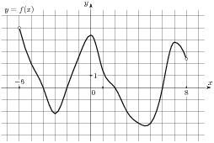

- На рисунке изображен график функции , определенной на интервале . Найдите количество точек, в которых касательная к графику функции параллельна прямой .
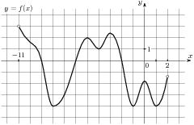
- На рисунке изображен график функции , определенной на интервале . Найдите сумму точек экстремума функции .
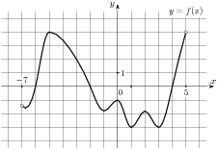

- На рисунке изображен график — производной функции , определенной на интервале . В какой точке отрезка принимает наибольшее значение?
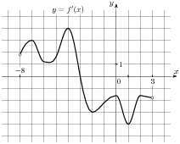

- На рисунке изображен график — производной функции , определенной на интервале . Найдите количество точек максимума функции , принадлежащих отрезку .
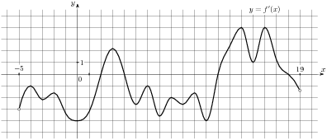
- На рисунке изображен график — производной функции , определенной на интервале . Найдите количество точек экстремума функции , принадлежащих отрезку .
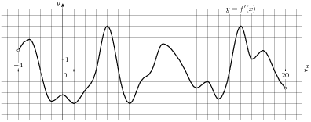

- На рисунке изображен график — производной функции , определенной на интервале . Найдите промежутки убывания функции . В ответе укажите сумму целых точек, входящих в эти промежутки.
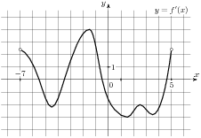

- На рисунке изображен график — производной функции , определенной на интервале . Найдите промежутки убывания функции . В ответе укажите длину наибольшего из них.
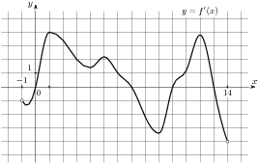

- На рисунке изображен график — производной функции , определенной на интервале . Найдите количество точек, в которых касательная к графику функции параллельна прямой или совпадает с ней.
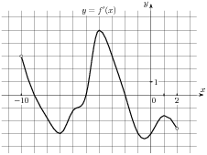

- На рисунке изображен график — производной функции , определенной на интервале . Найдите точку экстремума функции , принадлежащую отрезку .
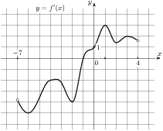

- На рисунке изображены график функции и касательная к нему в точке с абсциссой . Найдите значение производной функции в точке .
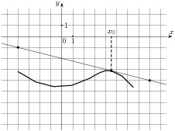

- На рисунке изображен график функции , определенной на интервале . Найдите количество точек, в которых производная функции равна 0 .

- Прямая является касательной к графику функции . Найдите a.
- Прямая является касательной к графику функции . Найдите b, учитывая, что абсцисса точки касания больше 0.
- Прямая является касательной к графику функции . Найдите c.
- Материальная точка движется прямолинейно по закону 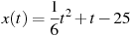, где — расстояние от точки отсчета в метрах, — время в секундах, измеренное с начала движения. Найдите ее скорость (в метрах в секунду) в момент времени с.
- На рисунке изображен график функции и отмечены точки -2, -1, 1, 3. В какой из этих точек значение производной наименьшее? В ответе укажите эту точку.
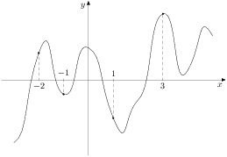

- На рисунке изображён график функции — одной из первообразных некоторой функции , определённой на интервале . Пользуясь рисунком, определите количество решений уравнения на отрезке .
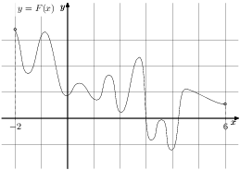

- На рисунке изображён график некоторой функции (два луча с общей начальной точкой). Пользуясь рисунком, вычислите , где — одна из первообразных функции .
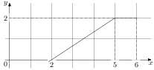

- На рисунке изображён график некоторой функции . Функция 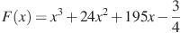 — одна из первообразных функции . Найдите площадь закрашенной фигуры.


